Государственный контракт №___
заключенный от имени Российской Федерации
(заключенный в порядке, предусмотренном ст. 93 ч.1 п. 4 Федерального закона РФ от 05.04.2013 №44)
(ПРОЕКТ)

г. Тюмень «___» ___________ 2026г.

федеральное казенное учреждение «Следственный изолятор № 4 Управления Федеральной службы исполнения наказаний по Тюменской области», именуемое в дальнейшем «Государственный заказчик», выступающее от имени Российской Федерации, в лице начальника учреждения Лепунова Евгения Александровича, действующего на основании Устава, с одной стороны и, __________________________________ в лице __________________________________, действующего на основании Устава, именуемой в дальнейшем «Поставщик», с другой стороны, заключили настоящий «Государственный Контракт», (далее - Контракт) о нижеследующем:

- Правовое основание заключения Контракта
  - Правовым основанием для заключения настоящего Контракта является п. 4 ч. 1 ст. 93.Федерального закона от 05.04.2013 года № 44-ФЗ «О контрактной системе в сфере закупок товаров, работ, услуг для обеспечения государственных и муниципальных нужд».
При заключении и исполнении настоящего Контракта Стороны руководствуются положениями Федерального закона от 05.04.2013 № 44-ФЗ «О контрактной системе в сфере закупок товаров, работ, услуг для обеспечения государственных и муниципальных нужд».

- Предмет Контракта
  - «Поставщик» обязуется поставить «Государственному Заказчику» типографическую продукцию (Далее-Товар), в количестве и по цене согласно спецификации, являющейся неотъемлемой частью настоящего Контракта (Приложение), а «Государственный Заказчик» обязуется обеспечить приемку Товара и оплатить Товар согласно условиям Контракта.

- Цена Контракта и порядок оплаты
3.1. Цена Контракта составляет _____( ) рубль 00 копеек, с учетом полной поставке товара, всех расходов, в том числе расходов страхование, и включает в себя все налоги, определяемые действующим законодательством Российской Федерации, уплату таможенных пошлин и других обязательных платежей(без учета/с учетом НДС). Поставка Товара за счет Поставщика
3.2. «Государственный заказчик» производит оплату из средств федерального бюджета фактически поставленного товара по настоящему Контракту в форме безналичного расчета, в течение 10 календарных дней, после оформления соответствующих документов о получении «Товара» «Государственным Заказчиком.
3.3. В случае наличия у «Поставщик» неуплаченной неустойки и штрафов по настоящему Контракту, «Государственный заказчик» произведет оплату по контракту только после уплаты «Поставщик» начисленной «Государственным заказчиком» неустойки и штрафов.
3.4. Обязательства по оплате оказанных «Товара» считаются выполненными в день списания денежных средств со счетов «Государственного заказчика».
3.5. «Государственный заказчик» вправе в одностороннем порядке отказаться (полностью или частично) от оплаты «Товара», не соответствующих по качеству, количеству и цене, установленным настоящим Контрактом, предварительно уведомив об этом «Поставщика».
3.6. Цена «Контракта» является твердой и определяется на весь срок исполнения «Контракта». При исполнении контракта изменение его условии не допускаются, за исключением случаев, предусмотренных в п. 9 настоящего Контракта.

4. Порядок, сроки и условия поставки и приемки Товара
4.1. Поставщик самостоятельно доставляет Товар Заказчику по адресу: 625530, Тюменская область, Тюменский район, п. Винзили, ул. Вокзальная 3 ФКУ СИЗО-4 УФСИН России по Тюменской области (далее - место доставки), в срок до 16.10.2026 года включительно.
Поставщик не менее чем за 3 (три) рабочих дня до осуществления поставки Товара направляет в адрес Заказчика уведомление о времени и дате доставки Товара в место доставки.
4.2. Приемка Товара осуществляется путем передачи Поставщиком Товара и документов об оценке соответствия, предусмотренных правом Евразийского экономического союза и законодательством Российской Федерации, обязательных для данного вида Товара, а также иных документов, подтверждающих качество Товара.
4.3. Заказчик проводит проверку соответствия наименования, количества и иных характеристик поставляемого Товара, сведениям, содержащимся в сопроводительных документах Поставщика.
4.4. Для проверки предоставленных Поставщиком результатов, предусмотренных Контрактом, в части их соответствия условиям Контракта Заказчик проводит экспертизу. Экспертиза результатов, предусмотренных Контрактом, может проводиться Заказчиком своими силами или к ее проведению могут привлекаться эксперты, экспертные организации на основании контрактов, заключенных в соответствии с Федеральным законом от 5 апреля 2013г. №44-ФЗ «О контрактной системе в сфере закупок товаров, работ, услуг для обеспечения государственных и муниципальных нужд».
4.5. При отсутствии у Заказчика претензий по количеству и качеству поставленного Товара Заказчик в течение 2 (двух) дней с момента доставки Товара Поставщиком подписывает акт приема-передачи Товара (отдельного этапа исполнения Контракта), товарную (товарно-транспортную) накладную, счет, счет-фактуру. После этого Товар считается переданным Поставщиком Заказчику.
4.6. При выявлении несоответствий в поставленном Товаре (наименования, количества, качества, в том числе в случае выявления внешних признаков ненадлежащего качества Товара, препятствующих его дальнейшему использованию (нарушение целостности упаковки, повреждение содержимого и т.д.), препятствующих его приемке, Заказчик в срок, установленный в пункте 3.5 Контракта, отказывает в приемке Товара, направляя Поставщику мотивированный отказ от приемки Товара с перечнем выявленных недостатков и указанием сроков их устранения.
4.7. Во всех случаях, влекущих возврат Товара Поставщику, Заказчик обязан обеспечить сохранность этого Товара до момента фактического его возврата. Возврат (замена) Товара осуществляется силами и за счет средств Поставщика. Расходы, понесенные Заказчиком в связи с принятием Товара на ответственное хранение и (или) его возвратом (заменой), подлежат возмещению Поставщиком.
4.8. Право собственности и риск случайной гибели или порчи Товара переходит от Поставщика к Заказчику с момента приемки Товара Заказчиком и подписания Сторонами документов, указанных в пункте 3.5 Контракта.
4.9. Заказчик вправе не отказывать в приемке поставленного Товара в случае выявления несоответствия Товара условиям Контракта, если выявленное несоответствие не препятствует приемке этого Товара и устранено Поставщиком.

5. Взаимодействие Сторон
5.1. Поставщик обязан:
5.1.1. поставить Товар в порядке, количестве, в срок и на условиях, предусмотренных Контрактом и спецификацией;
5.1.2. обеспечить соответствие поставляемого Товара требованиям качества, безопасности жизни и здоровья, а также иным требованиям безопасности (санитарным нормам и правилам, государственным стандартам), сертификации, лицензирования, установленным законодательством Российской Федерации и Контрактом;
5.1.3. обеспечить за свой счет устранение выявленных недостатков Товара или осуществить его соответствующую замену в порядке и на условиях, предусмотренных Контрактом;
5.1.4. в случае принятия решения об одностороннем отказе от исполнения Контракта не позднее чем в течение трех рабочих дней с даты принятия указанного решения направить его Заказчику по почте заказным письмом с уведомлением о вручении по адресу Заказчика, указанному в Контракте, а также телеграммой либо посредством факсимильной связи, либо по адресу электронной почты, либо с использованием иных средств связи и доставки, обеспечивающих фиксирование данного уведомления и получение Поставщиком подтверждения о его вручении Заказчику;
5.1.5. предоставить Заказчику информацию обо всех соисполнителях, заключивших договор или договоры с Поставщиком, цена которого или общая цена которых составляет более чем десять процентов цены Контракта, не позднее 10 дней с даты заключения Поставщиком таких договоров;
5.1.6. предоставлять Заказчику по его требованию документы, относящиеся к предмету Контракта, а также своевременно предоставлять Заказчику достоверную информацию о ходе исполнения своих обязательств, в том числе о сложностях, возникающих при исполнении Контракта;
5.2. Поставщик вправе:
5.2.1. требовать от Заказчика произвести приемку Товара в порядке и в сроки, предусмотренные Контрактом;
5.2.2. требовать своевременной оплаты на условиях, установленных Контрактом, надлежащим образом поставленного и принятого Заказчиком Товара;
5.2.3. принять решение об одностороннем отказе от исполнения Контракта в соответствии с гражданским законодательством;
5.2.4. требовать возмещения убытков, уплаты неустоек (штрафов, пеней) в соответствии с 6 Контракта;
5.2.5. по согласованию с Заказчиком (путем заключения дополнительного соглашения) поставить Товар, качество, технические и функциональные характеристики которого являются улучшенными по сравнению с качеством и соответствующими техническими и функциональными характеристиками, указанными в Контракте (за исключением случаев, которые предусмотрены и нормативными правовыми актами, принятыми в соответствии с частью 6 статьи 14 Федерального закона от 5 апреля 2013г. №44-ФЗ «О контрактной системе в сфере закупок товаров, работ, услуг для обеспечения государственных и муниципальных нужд».
5.3. Заказчик обязуется:
5.3.1. обеспечить своевременную приемку и оплату поставленного Товара надлежащего качества в порядке и сроки, предусмотренные Контрактом;
5.3.2. принять решение об одностороннем отказе от исполнения Контракта в случае, если в ходе исполнения Контракта установлено, что Поставщик и (или) поставляемый Товар не соответствуют установленным извещением об осуществлении закупки и (или) документацией о закупке требованиям к участникам закупки и (или) поставляемому товару или представил недостоверную информацию о своем соответствии и (или) соответствии поставляемого Товара таким требованиям, что позволило ему стать победителем определения поставщика;
5.3.3. в случае принятия решения об одностороннем отказе от исполнения Контракта не позднее чем в течение трех рабочих дней с даты принятия указанного решения разместить его в единой информационной системе в сфере закупок и направить Поставщику по почте заказным письмом с уведомлением о вручении по адресу Поставщика, указанному в Контракте, а также телеграммой либо посредством факсимильной связи, либо по адресу электронной почты, либо с использованием иных средств связи и доставки, обеспечивающих фиксирование данного уведомления и получение Заказчиком подтверждения о его вручении Поставщику;
5.3.4. требовать уплаты неустоек (штрафов, пеней) в соответствии с 6 Контракта;
5.3.5. провести экспертизу поставленного Товара для проверки его соответствия условиям Контракта в соответствии с Федеральным законом от 5 апреля 2013г. №44-ФЗ «О контрактной системе в сфере закупок товаров, работ, услуг для обеспечения государственных и муниципальных нужд».
5.4. Заказчик вправе:
5.4.1. требовать от Поставщика надлежащего исполнения обязательств по Контракту;
5.4.2. требовать от Поставщика своевременного устранения недостатков, выявленных как в ходе приемки, так и в течение гарантийного периода;
5.4.3. проверять ход и качество выполнения Поставщиком условий Контракта без вмешательства в оперативно-хозяйственную деятельность Поставщика;
5.4.4. требовать возмещения убытков в соответствии с разделом 6 Контракта, причиненных по вине Поставщика;
5.4.5. предложить увеличить или уменьшить в процессе исполнения Контракта количество Товара, предусмотренного Контрактом, не более чем на десять процентов в порядке и на условиях, установленных Федеральным законом от 5 апреля 2013г. №44-ФЗ «О контрактной системе в сфере закупок товаров, работ, услуг для обеспечения государственных и муниципальных нужд»;
5.4.6. отказаться от приемки и оплаты Товара, не соответствующего условиям Контракта;
5.4.7. принять решение об одностороннем отказе от исполнения Контракта в соответствии с гражданским законодательством;
5.4.8. до принятия решения об одностороннем отказе от исполнения Контракта провести экспертизу поставленного Товара с привлечением экспертов, экспертных организаций.

6. Качество Товара
6.1. Поставщик гарантирует, что поставляемый Товар соответствует требованиям, установленным Контрактом.
Товар должен быть новым.
Товар должен поставляться в заводской упаковке (с необходимыми маркировками), обеспечивающей его сохранность, при транспортировке.
При поставке Поставщик должен предоставить все сопроводительные документы, относящиеся к товару: сертификат соответствия (декларация) (при необходимости), товарную накладную, счет-фактуру, товарно-транспортную накладную (при необходимости), с указанием количества товара, цены за единицу товара и общей стоимости товара. Приемка товара по качеству и количеству производится в соответствии с действующими инструкциями, утвержденными постановлением Государственного арбитража при СМ СССР № П-6 от 15.04.1965, № П-7 от 25.04.1966 с изменением и дополнением от 14.11.1984 № 98.
6.2. Поставщик гарантирует безопасность Товара в соответствии с требованиями, установленными к данному виду товара правом Евразийского экономического союза и законодательством Российской Федерации.
Поставляемый Товар должен соответствовать действующим в Российской Федерации стандартам, техническим регламентам, санитарным и фитосанитарным нормам.
6.3. Товар должен быть упакован и замаркирован в соответствии с действующими стандартами.
Поставщик поставляет Товар в упаковке завода-изготовителя, позволяющей транспортировать его любым видом транспорта на любое расстояние, предохранять от повреждений, загрязнений, утраты товарного вида и порчи при его перевозке с учетом возможных перегрузок в пути и длительного хранения.

7. Ответственность Сторон
7.1. За неисполнение или ненадлежащее исполнение Контракта Стороны несут ответственность в соответствии с законодательством Российской Федерации и условиями Контракта.
7.2. В случае полного (частичного) неисполнения условий Контракта одной из Сторон эта Сторона обязана возместить другой Стороне причиненные убытки в части, непокрытой неустойкой.
7.3. В случае просрочки исполнения Поставщиком обязательств (в том числе гарантийного обязательства), предусмотренных Контрактом, Поставщик уплачивает Заказчику пени. Пеня начисляется за каждый день просрочки исполнения Поставщиком обязательства, предусмотренного Контрактом, начиная со дня, следующего после дня истечения установленного Контрактом срока исполнения обязательства. Размер пени составляет одна трехсотая действующей на дату уплаты пени ключевой ставки Центрального банка Российской Федерации от цены Контракта (отдельного этапа исполнения Контракта), уменьшенной на сумму, пропорциональную объему обязательств, предусмотренных Контрактом (соответствующим отдельным этапом исполнения Контракта) и фактически исполненных Поставщиком.
7.4. За каждый факт неисполнения или ненадлежащего исполнения Поставщиком обязательств, предусмотренных Контрактом, за исключением просрочки исполнения Поставщиком обязательств (в том числе гарантийного обязательства), предусмотренных Контрактом, Поставщик уплачивает Заказчику штраф. Размер штрафа определяется в соответствии с Правилами определения размера штрафа, начисляемого в случае ненадлежащего исполнения заказчиком, неисполнения или ненадлежащего исполнения поставщиком (подрядчиком, исполнителем) обязательств, предусмотренных контрактом (за исключением просрочки исполнения обязательств заказчиком, поставщиком (подрядчиком, исполнителем), утвержденными постановлением Правительства Российской Федерации от 30 августа 201 г. № 1042 (Собрание законодательства Российской Федерации, 2017, №36, ст. 5458;2019, №32, ст. 4721) (далее - Правила), и составляет 1 процент цены контракта (этапа), но не более 5 тыс. рублей и не менее 1 тыс. рублей., что составляет_____________ рублей ____ копеек
7.5. За каждый факт неисполнения или ненадлежащего исполнения Поставщиком обязательства, предусмотренного Контрактом, которое не имеет стоимостного выражения, Поставщик уплачивает Заказчику штраф. Размер штрафа определяется в соответствии с Правилами и составляет 1 000 (одну тысячу) рублей.
7.8. В случае просрочки исполнения Заказчиком обязательств, предусмотренных Контрактом, Поставщик вправе потребовать уплату пени в размере одной трехсотой действующей на дату уплаты пеней ключевой ставки Центрального банка Российской Федерации от не уплаченной в срок суммы. Пеня начисляется за каждый день просрочки исполнения обязательства, предусмотренного Контрактом, начиная со дня, следующего после дня истечения установленного Контрактом срока исполнения обязательства.
7.9. За каждый факт неисполнения Заказчиком обязательств, предусмотренных Контрактом, за исключением просрочки исполнения обязательств, предусмотренных Контрактом, Поставщик вправе потребовать уплату штрафа. Размер штрафа определяется в соответствии с Правилами и составляет 1 000 (одна тысяча) рублей
7.10. В случае непредставления информации, указанной в подпункте 5.1.6 пункта 5.1 Контракта, Поставщик уплачивает Заказчику пени в размере одной трехсотой действующей на дату уплаты пени ключевой ставки Центрального банка Российской Федерации от цены договора, заключенного Поставщиком с соисполнителем. Пени подлежат начислению за каждый день просрочки исполнения такого обязательства.
7.11. За каждый день просрочки исполнения Поставщиком обязательства по предоставлению нового обеспечение исполнения Контракта, предусмотренного пунктом 8.8 Контракта, начисляется пеня в размере, определенном в порядке, установленном в соответствии с пунктом 6.3 Контракта.
7.12. Применение неустойки (штрафа, пени) не освобождает Стороны от исполнения обязательств по Контракту.
7.13. Общая сумма начисленных штрафов за неисполнение или ненадлежащее исполнение Поставщиком обязательств, предусмотренных Контрактом, не может превышать цену Контракта.
7.14. Общая сумма начисленных штрафов за ненадлежащее исполнение Заказчиком обязательств, предусмотренных Контрактом, не может превышать цену Контракта.
7.15. В случае расторжения Контракта в связи с односторонним отказом Стороны от исполнения Контракта другая Сторона вправе потребовать возмещения только фактически понесенного ущерба, непосредственно обусловленного обстоятельствами, являющимися основанием для принятия решения об одностороннем отказе от исполнения Контракта.

8. Обстоятельства непреодолимой силы
8.1. Стороны не несут ответственность за полное или частичное неисполнение предусмотренных Контрактом обязательств, если такое неисполнение связано с обстоятельствами непреодолимой силы.
8.2. В случае если надлежащее исполнение Стороной предусмотренных Контрактом обязательств оказалось невозможным вследствие обстоятельств непреодолимой силы, такая Сторона не позднее 3 (трех) дней с момента их наступления в письменной форме извещает другую Сторону с приложением документов, удостоверяющих факт наступления указанных обстоятельств.
8.3. В случае возникновения обстоятельств непреодолимой силы Стороны вправе расторгнуть Контракт, и в этом случае ни одна из Сторон не вправе требовать возмещения убытков.
8.4. Подтверждением наличия обстоятельств непреодолимой силы и их продолжительности является письменное свидетельство уполномоченных органов или уполномоченных организаций.

9. Рассмотрение и разрешение споров
9.1. Все споры и разногласия, которые могут возникнуть из Контракта между Сторонами, будут разрешаться путем переговоров, в том числе в претензионном порядке.
9.2. Претензия оформляется в письменной форме. В претензии перечисляются допущенные при исполнении Контракта нарушения со ссылкой на соответствующие положения Контракта или его приложений, отражаются стоимостная оценка ответственности (неустойки), а также действия, которые должны быть произведены Стороной для устранения нарушений.
9.3. Срок рассмотрения претензии не может превышать 30 (тридцать) дней. Переписка Сторон может осуществляться в виде писем или телеграмм, а в случаях направления телекса, факса, иного электронного сообщения - с последующим предоставлением оригинала документа.
98.4. При неурегулировании Сторонами спора в досудебном порядке, спор разрешается в судебном порядке.

10. Срок действия и порядок расторжения Контракта
10.1. Контракт вступает в силу с момента его подписания обеими Сторонами и действует по 30.11.2026 года
10.2. Расторжение Контракта допускается по соглашению Сторон, по решению суда или в связи с односторонним отказом Стороны от исполнения Контракта в соответствии с гражданским законодательством Российской Федерации в порядке, предусмотренном частями 9 - 23 статьи 95 Федерального закона от 05.04.2013 №44-ФЗ «О контрактной системе в сфере закупок товаров, работ, услуг для обеспечения государственных и муниципальных нужд».

10. Антикоррупционная оговорка
10.1. При исполнении своих обязательств по настоящему Договору, Стороны, их аффилированные лица, работники или посредники не выплачивают, не предлагают выплатить и не разрешают выплату каких-либо денежных средств или ценностей, прямо или косвенно, любым лицам, для оказания влияния на действия или решения этих лиц с целью получить какие-либо неправомерные преимущества.
10.2. При исполнении своих обязательств по настоящему Договору, Стороны, их аффилированные лица, работники или посредники не осуществляют действия, квалифицируемые применимым для целей настоящего Договора законодательством, как дача или получение взятки, коммерческий подкуп, а также действия, нарушающие требования применимого законодательства и международных актов о противодействии легализации (отмыванию) доходов, полученных преступным путем.
10.3. В случае возникновения у Стороны подозрений, что произошло или может произойти нарушение каких-либо положений настоящего раздела Договора, соответствующая Сторона обязуется уведомить об этом другую Сторону в письменной форме. После письменного уведомления, соответствующая Сторона имеет право приостановить исполнение обязательств по настоящему Договору до получения подтверждения, что нарушения не произошло или не произойдет. Это подтверждение должно быть направлено в течение десяти рабочих дней с даты получения письменного уведомления.
10.4. В письменном уведомлении Сторона обязана сослаться на факты или предоставить материалы, достоверно подтверждающие или дающие основание предполагать, что произошло или может произойти нарушение каких-либо положений настоящего раздела Договора контрагентом, его аффилированными лицами, работниками или посредниками выражающееся в действиях, квалифицируемых применимым законодательством, как дача или получение взятки, коммерческий подкуп, а также в действиях, нарушающих требования применимого законодательства и международных актов о противодействии легализации доходов, полученных преступным путем.
10.5. В случае нарушения одной Стороной обязательств воздерживаться от запрещенных в разделе 10 настоящего Договора действий и/или неполучения другой Стороной в установленный в разделе 10 настоящего Договора срок подтверждения, что нарушения не произошло или не произойдет, другая Сторона имеет право расторгнуть договор в одностороннем порядке полностью или в части, направив письменное уведомление о расторжении. Сторона, по чьей инициативе был расторгнут настоящий Договор в соответствии с положениями настоящей статьи, вправе требовать возмещения реального ущерба, возникшего в результате такого расторжения.

11. Прочие положения
11.1. Во всем, что не предусмотрено Контрактом, Стороны руководствуются законодательством Российской Федерации.
11.2. В случае изменения у какой-либо из Сторон местонахождения, названия, а также в случае реорганизации она обязана в течение десяти дней письменно известить об этом другую Сторону.
10.3. Внесение изменений и дополнений, не противоречащих законодательству Российской Федерации, в условия Контракта осуществляется путем заключения Сторонами в письменной форме дополнительных соглашений к Контракту, которые являются его неотъемлемой частью.
11.4. Изменение условий Контракта при его исполнении не допускается, за исключением случаев, предусмотренных статьей 95 Федерального закона от 05.04.2013 №44-ФЗ "О контрактной системе в сфере закупок товаров, работ, услуг для обеспечения государственных и муниципальных нужд".
11.5. При исполнении Контракта не допускается перемена Поставщика, за исключением случая, если новый поставщик является правопреемником Поставщика вследствие реорганизации юридического лица в форме преобразования, слияния или присоединения.
Передача прав и обязанностей по Контракту правопреемнику Поставщика осуществляется путем заключения соответствующего дополнительного соглашения к Контракту.
11.6. Стороны обязуются обеспечить конфиденциальность сведений, относящихся к предмету Контракта, и ставших им известными в ходе исполнения Контракта.
11.7. Контракт составлен в 2 (двух) экземплярах, идентичных по содержанию и имеющих одинаковую юридическую силу, один из которых передан Поставщику, находятся у Заказчика.
11.8. Неотъемлемой частью Контракта является следующее приложение:
спецификация.
11.9. Образцы внешнего и внутреннего содержания бланочной продукции.

12. Адреса и банковские реквизиты Сторон

Государственный заказчик: | Поставщик:
федеральное казенное учреждение «Следственный изолятор № 4 Управления Федеральной службы исполнения наказаний по Тюменской области»
Адрес юридический:
625530, Тюменская обл. Тюменский район, п. Винзили, ул. Вокзальная 3,
тел. 8 (3452) 58-29-38
Адрес почтовый: тот же
Банк получателя: ОКЦ № 1 Сиб ГУ Банка России// УФК по Новосибирской области, г. Новосибирск
Наименование получателя: УФК по Новосибирской области (ФКУ СИЗО-4 УФСИН России по Тюменской области л/с 03671774780)
БИК: 015004950
Р/счет: 40102810445370000043
Кор/Счет: 03211643000000015114
БИК 047102001/ИНН 7224022370
КПП 722401001/ОКАТО 71244816001
ОКПО 08923690/ОГРН 1037200553774
ОКТМО: 71644416/ОКВЭД 84.23.4
Е-mail: fku_sizo4@72.fsin.gov.ru

«Государственный заказчик»  _____________________Е.А. Лепунов  (подпись)  М.П.  «___»____________________2026 года | «Поставщик»  _____________________  М.П.(подпись)  «____»__________________2026 года

Приложение № 1
к государственному контракту
от «__» _______ 2026 № ___

Спецификация
к государственному контракту
от «___»______________2026 №____

г. Тюмень «____»__________2026

№  п/п |  | Наименование товара | ОКПД2 |  | Единица измерения | Кол-во | Цена за ед., руб. | Сумма  (руб.)
1 |  | Книга учета по типу Амбарная книга.  Журнал учета входящих/исходящих документов  2 вида журналов, формат А4, размер 210*300мм, корочка — картон, плотностью 250мг/м2 белого или серого цвета, количество листов 100. | 17.23.13.140 |  | шт.
ИТОГО
 | «Государственный заказчик»  ___________________Е.А. Лепунов  (подпись)  М.П.  «___»____________________2026 года |  |  | «Поставщик»  _____________________  М.П.(подпись)  «____»__________________2026 года

Приложение № 2
к государственному контракту
от «__» _______ 2026 № ___

Образцы внешнего и внутреннего содержания бланочной продукции

2. Книга учета по типу Амбарная книга.
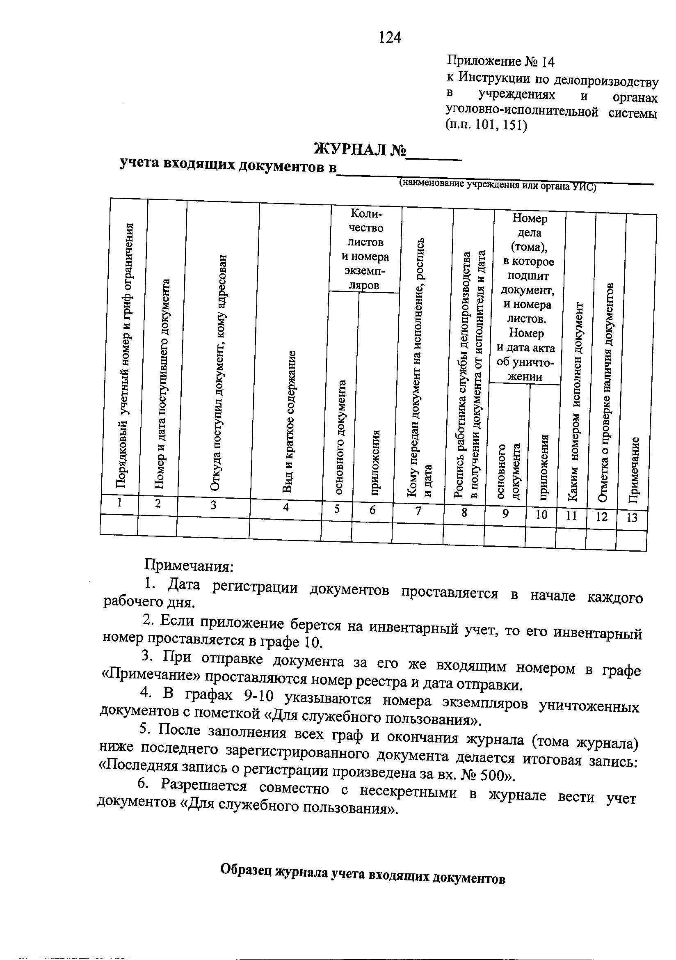
Приложение № 2
к государственному контракту
от «__» _______ 2026 № ___

Образцы внешнего и внутреннего содержания бланочной продукции

2. Книга учета по типу Амбарная книга.

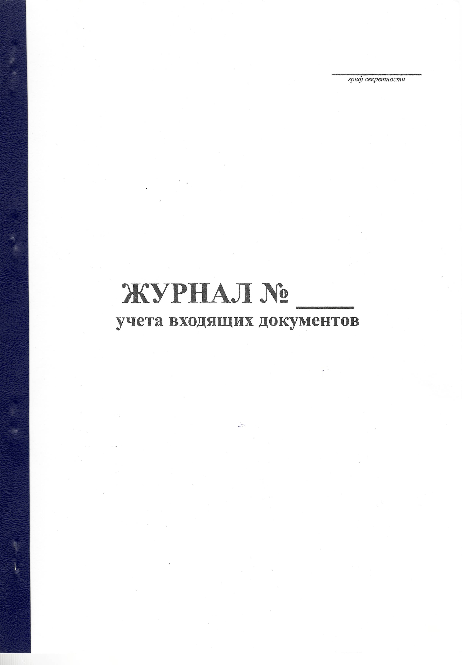

Приложение № 2
к государственному контракту
от «__» _______ 2026 № ___

Образцы внешнего и внутреннего содержания бланочной продукции

2. Книга учета по типу Амбарная книга.

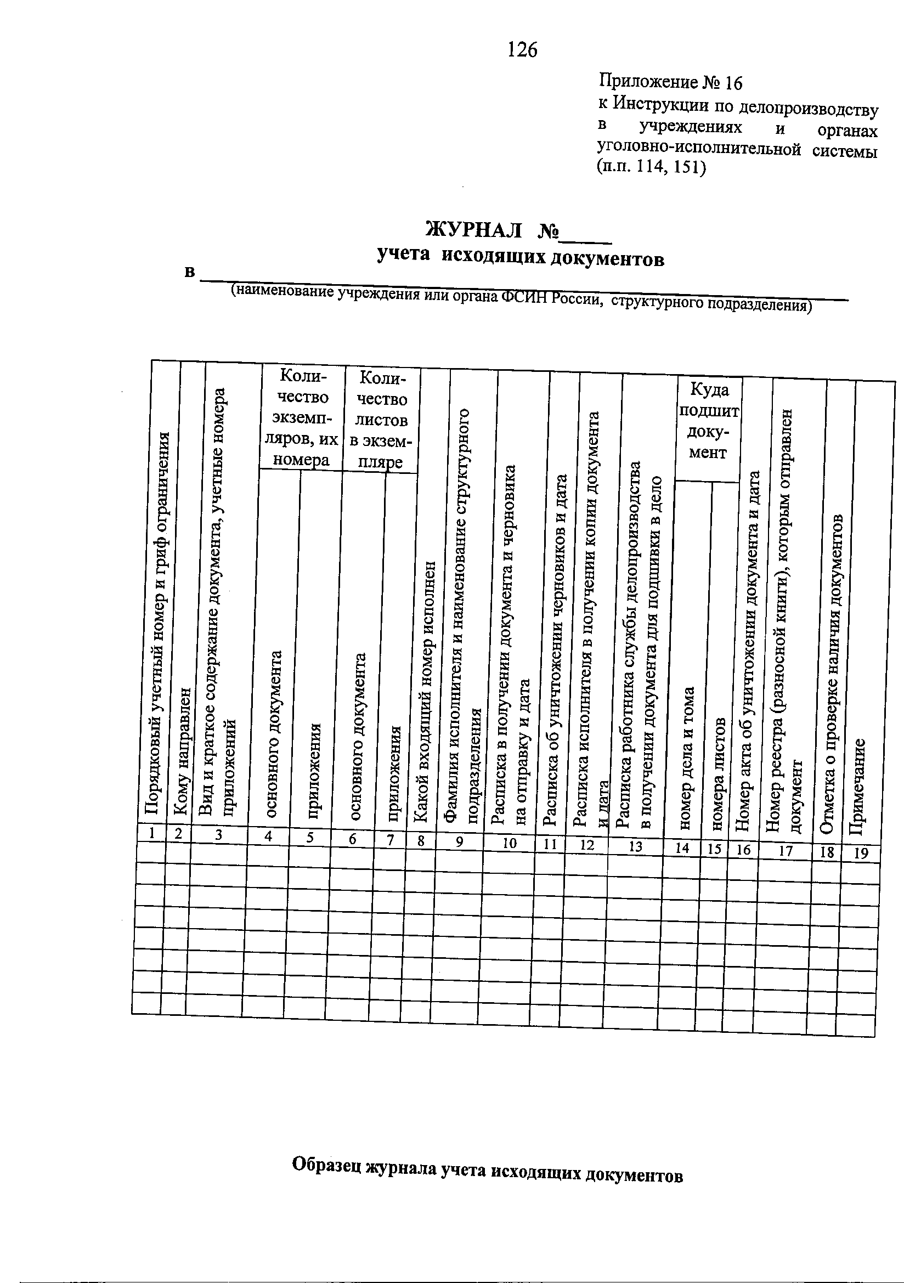
Приложение № 2
к государственному контракту
от «__» _______ 2026 № ___

Образцы внешнего и внутреннего содержания бланочной продукции

2. Книга учета по типу Амбарная книга.

